Выпуск № 1 «Перекресток»
Сентябрь 2009
Безопасность на дороге глазами детей

Юный инспектор

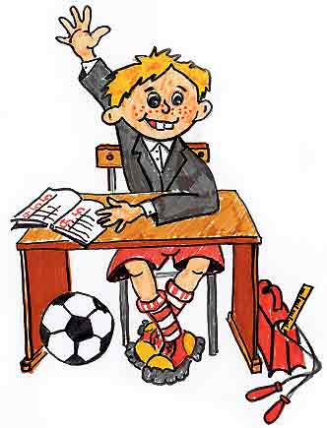
\

нашей школе 60 лет, десятой школы лучше нет!

1 сентября

День знаний это первые звонки и волнения, море цветов и белых бантов, и, конечно, традиционные уроки мира.
Это самый долгожданный день для тех, кто впервые переступит школьный порог.
1 сентября праздник начала нового учебного года, прежде всего для учеников, учащихся, студентов, учителей и преподавателей. Традиционно в этот день в школах проходят торжественные линейки, посвященные началу учебного года. С особой торжественностью встречают в школах первоклассников. "Первый раз пришла с цветами Света - не видать ее из-за букета!" Этими словами точнее всего будет описать первоклашку, впервые ступившего на школьный двор. Мальчишки и девчонки, с веселыми и счастливыми лицами - точно начинающие школяры, каждый тащит портфель, который сегодня не нужен, и букет, за которым маленького человечка не видать. Учительница, как курочка, старается всех взять под крыло! На самом деле задача учителя сегодня
- познакомить детей с правилами поведения в школе;
- научить обращаться со школьными принадлежностями;
- воспитать любовь к Родине, школе, семье.
Важно объяснить ребёнку, что знания, подобны плодам на деревьях в саду. Не всякий плод доступен. Чтобы его достичь, надо очень сильно постараться: учиться, работать, повышать свой профессионализм, расти, отдавать свои знания другим. Очень

важно, что мы можем в сотрудничестве отдавать и получать знания - делиться друг с другом, создавая коллективное знание. Полезно учиться друг у друга: у учеников, у родителей, у природы. Главное делиться знаниями. Обо всём этом скажет сегодня каждый учитель! И не только сегодня, но и каждый день ребятам будут напоминать о том, что в школу они пришли за покорением самых высоких вершин знаний, претворения в жизнь самых смелых замыслов! В этот прекрасный праздничный день звучат пожелания всем учащимся настойчивости в получении знаний и упорства в достижении поставленных целей! Родителям всех учеников терпения, внимания и чуткости к своим детям! Всем педагогам мудрости, справедливости, оптимизма и неиссякаемой энергии!

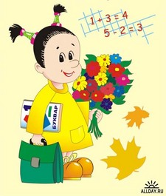

Безопасность на дороге глазами детей

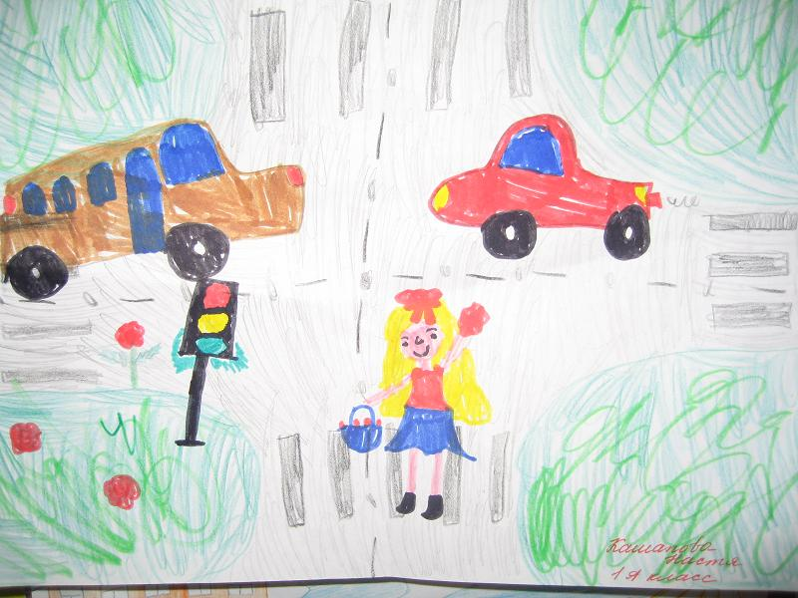
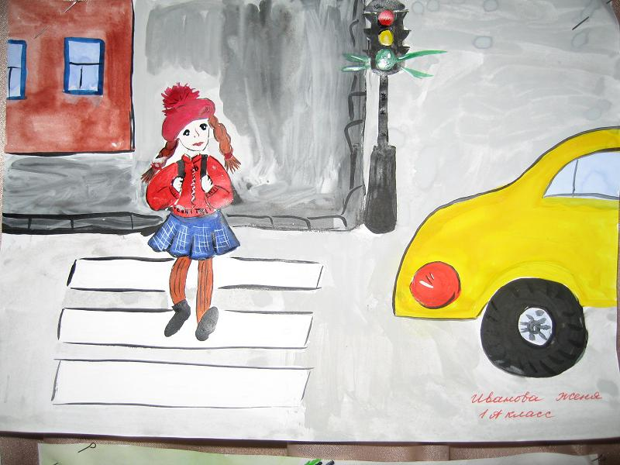
Осень….Наступил учебный год, дети спешат за новыми знаниями и позитивными ощущениями. Время, когда на улицах много детей-пешеходов, которые бегут, торопятся, радуются и зажигают нас, взрослых, своей энергией. И одновременно это период, когда повсеместно регистрируется рост дорожно – транспортных происшествий с участием детей. В связи с этим в нашей школе ежегодно проходят мероприятия направленные на предупреждение дорожно – транспортного травматизма.

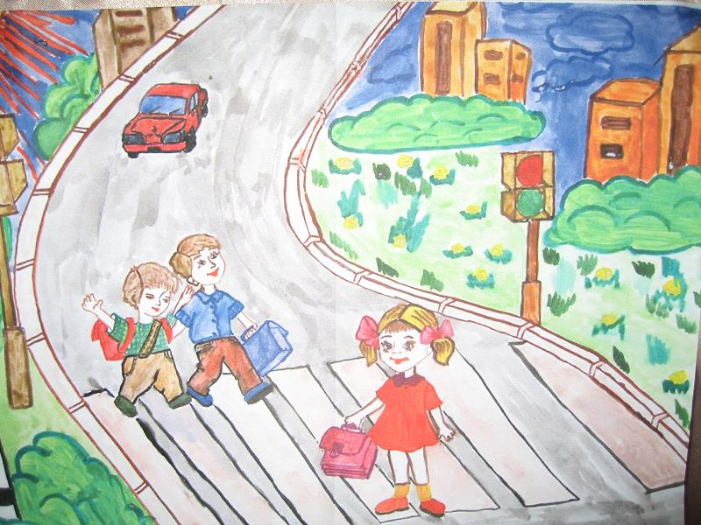

Учащиеся первых классов участвовали в конкурсе рисунков «Безопасность на дороге глазами детей». Победителями этого конкурса стали:
1место 2место
Иванов Андрей 1 «б» Авинов Арсений 1 «а»
Нуреева Элина 1 «б» Карипова Ульяна 1 «а»
Кашапова Настя 1 «а» Алексеев Игорь 1 «в»
Иванов Женя 1 «а» Еникеева Рита 1 «в»
Курников Максим 1 «а»

Юный инспектор

Законопослушных пешеходов в нашей школе воспитывают с малых лет. Обеспечение безопасности движения является важной задачей.
Причиной дорожно-транспортных происшествий чаще всего являются сами дети. Приводит к этому незнание элементарных основ правил дорожного движения, безучастное отношение взрослых к поведению детей на проезжей части.
Ученики мало считаются с реальными опасностями на дороге. Объясняется это тем, что они не умеют еще в должной степени управлять своим поведением. Они не в состоянии правильно определить расстояние до приближающейся машины и ее скорость и переоценивают собственные возможности, считают себя быстрыми и ловкими. У них еще не выработалась способность предвидеть возможность возникновения опасности в быстро меняющейся дорожной обстановке.
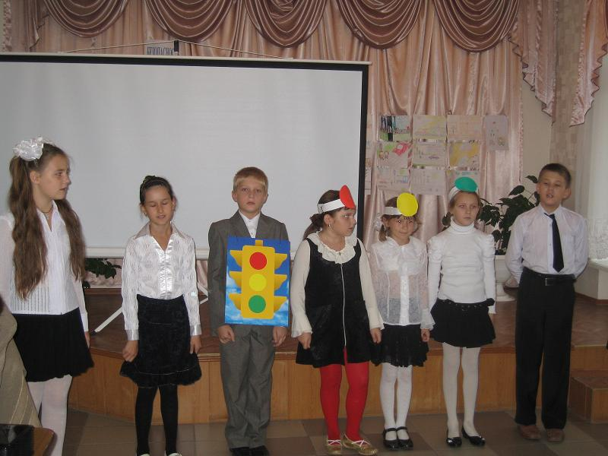
Правила дорожного движения необходимо не только знать, но всегда и везде неукоснительно их соблюдать и уметь применять полученные знания на практике.
Добиться этого можно лишь при условии повсеместной организации систематической и целенаправленной работы, использования самых разнообразных форм и методов, пропаганды среди детей "дорожной грамоты". Для этого в нашей школе регулярно проходят конкурсы агитбригад. Один из таких конкурсов был проведён 30 сентября под названием "Юный инспектор" , проходил он среди учащихся 3-4 классов. В ходе красочного и познавательного мероприятия учащиеся:
- приобретали знания и навыки поведения на улице;
- усваивали правила движения светофоров и регулировщиков;
- знакомились со значением важнейших дорожных знаков, линий дорожной разметки;
- усваивали, где можно устраивать игры, ездить на санках, коньках, лыжах и т. д.
Все конкурсные задания были очень содержательными, увлекательными, познавательными. Ребята с большим удовольствием поддерживали свои команды, принимали участие в организационных , игровых моментах, проявили серьёзность в предварительной подготовке и помощи жюри в выявлении победителей.
Таким образом, в ходе этого мероприятия учащиеся учились сознательно и ответственно относиться к собственному здоровью, к личной безопасности и безопасности окружающих, приобретали навыки сохранять жизнь и здоровье в повседневной жизни и в неблагоприятных и опасных условиях, умений оказывать само - и взаимопомощь.

« нашей школе 60 лет, десятой школы лучше нет!»

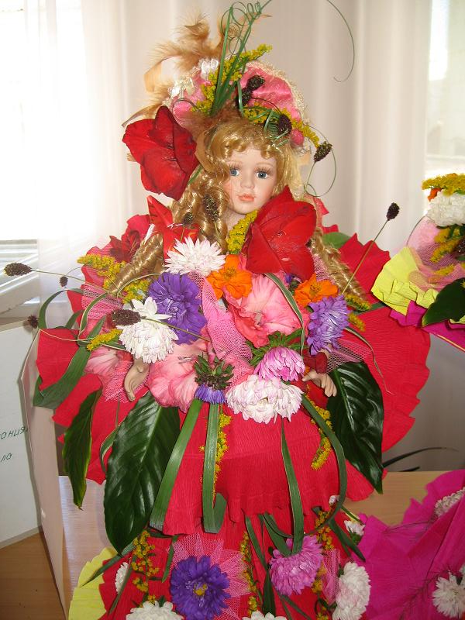
Каждый раз мы горюем поздней осенью, когда первые морозы убивают всю рукотворную красоту - пышные прекрасные цветники, отраду глаз. Горюем и с лёгкой завистью думаем: "Есть же страны, где вечное лето и вечное цветение". Но и в смене времён года есть своя красота. Как радуемся мы цветам, как всякий раз по-новому остро наслаждаемся красками, формами, цветом. Как ценит человек эту роскошь природы - цветы!

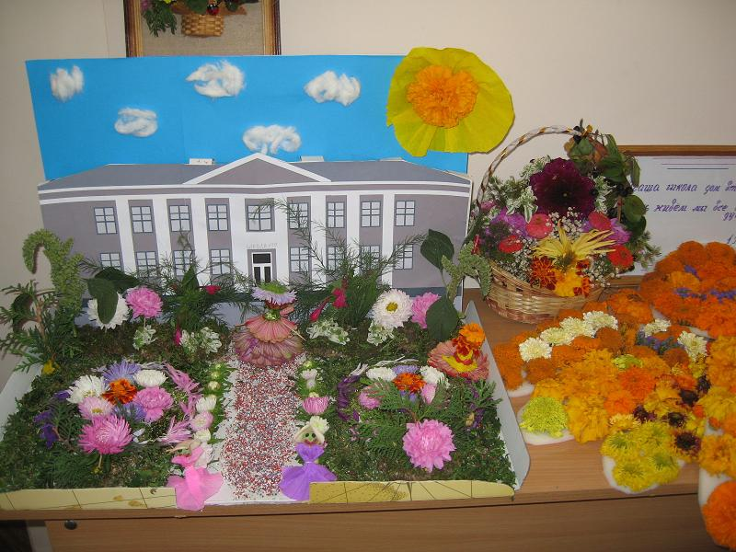

Накануне празднования 60-летия нашей школы был объявлен конкурс цветочных композиций. Конкурс ставил своей целью творческой фантазии, умелого сотрудничества учеников, учителей и родителей. Организаторы с самого начала оказались в затруднительном положении: просто не могли предположить, что будет так трудно определить победителя, потому что все работы были изумительны! Членам жюри пришлось делать выбор среди множества чудесных композиций. После споров и дебатов жюри вынесло свой вердикт, победителем стал 1 "б" класс! Эта выставка букетов из всевозможных цветов и растений, а также выставка поделок из природного материала была названа "С юбилеем, любимая школа!", дети, таким образом, поздравляли свою школу с этим замечательным праздником! " Нашей школе 60 лет, десятой школы лучше нет!" - было заявлено 1"б" классом! Творческие работы произвели на всех неизгладимое впечатление: фантазия наших школьников поистине не знает границ!

Наши победители
Гран – при 1 «Б» класс
1место 3 «Б»,3 «Э»,4 «А»
2место 1 «А»,2 «Б»,2 «Э»,3 «А»
3место1 «В»,2 «А»,4 «Б»

